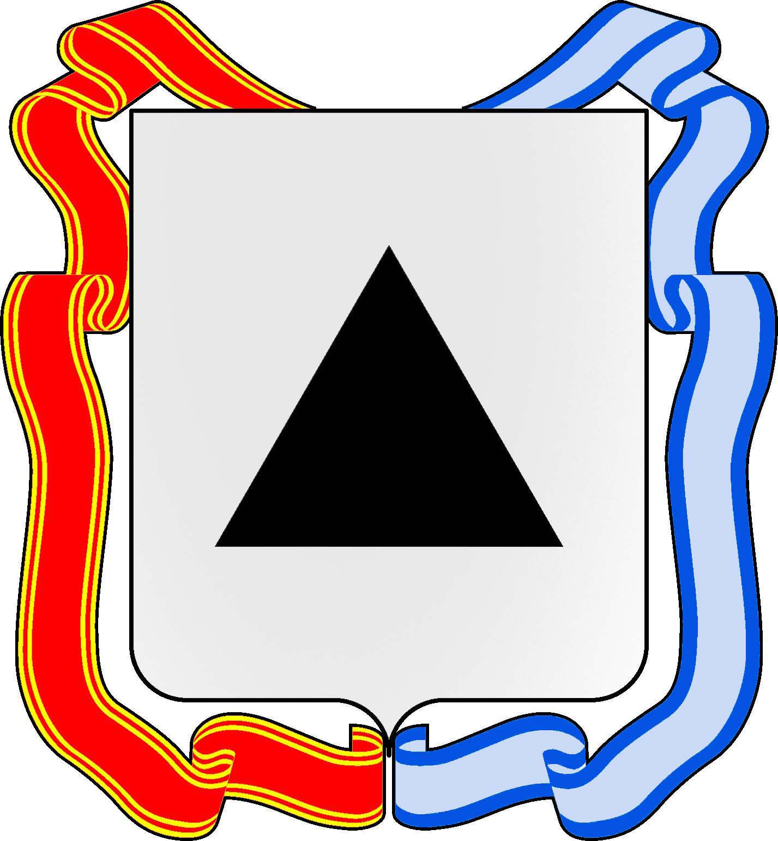
МАГНИТОГОРСКОЕ ГОРОДСКОЕ
СОБРАНИЕ ДЕПУТАТОВ

Р е ш е н и е

28 апреля 2015 года №68

Об утверждении новой редакции структуры администрации города Магнитогорска

Рассмотрев представленную исполняющим полномочия главы города Магнитогорска структуру администрации города Магнитогорска, руководствуясь Уставом города Магнитогорска, Магнитогорское городское Собрание депутатов
РЕШАЕТ:

- Утвердить новую редакцию структуры администрации города Магнитогорска (прилагается).

- Настоящее Решение вступает в силу с 1 мая 2015 года.

- Контроль исполнения настоящего Решения возложить на исполняющего полномочия главы города Магнитогорска В.В. Бахметьева.

И.о. исполняющего полномочия  главы города Магнитогорска | Председатель Магнитогорского городского Собрания депутатов
В.А. Измалков | А.О. Морозов

УТВЕРЖДЕНА
Решением Магнитогорского
городского Собрания депутатов
от 28 апреля 2015 года №68

СТРУКТУРА
администрации города Магнитогорска
